|  |  |
| --- | --- |
| 产品名称Product name | 密级Confidentiality level |
| 设计说明书 | 内部公开 |
| 产品版本Product version | Total pages 共 6页 |
|  |

**网约车产品软件设计说明书**

|  |  |  |  |
| --- | --- | --- | --- |
| 拟制人： | 陈帅 | 时间： | 2021/07/16 |
| 评审人： | 陈欣瑶 | 时间： | 2021/07/21 |
| 批准人： | 陈帅 | 时间： | 2021/07/21 |

**软通动力技术服务有限公司**

**版权所有 侵权必究**

**修订记录**

|  |  |  |  |
| --- | --- | --- | --- |
| **版本** | **日期** | **修订内容** | **修订人** |
| 1.0 | 2021/07/16 | 初稿，模板制定 | 陈帅 |
| 1.1 | 2021/07/21 | 添加模块数据流、模块类图 | 陈欣瑶、陈帅 |
|  |  |  |  |
|  |  |  |  |

**目录**

1 研发背景 4

2 阅读对象 4

3 参考资料 4

4 术语、缩略语 4

5 详细设计 5

5.1 模块界面 5

5.2 模块内处理流程 5

5.3 模块类图 5

5.4 模块数据流 5

5.5 算法描述 5

5.6 外部接口 5

6 数据库设计 5

6.1 数据库设计综述 5

6.2 数据库逻辑结构设计 5

6.3 数据库物理结构设计 5

6.4 数据库安全设计 6

6.5 数据字典 6

7 系统可靠性设计 6

8 附录 6

# 研发背景

*说明软件（系统）名称、类型、在项目组合中的地位、任务目标……*

*这里不需要说明软件的应用场景、用户信息……*

我们的系统名为网约车系统，是为外出需要租车和想成为网约车的司机们制作的系统，负责项目组合中主要业务逻辑的实现。任务目标就是模拟网约车呼叫和预约、司机进行订单接客和其中蕴含的一些奖惩制度规则的实现。

# 阅读对象

*说明该文档的阅读人群、发放对象……*

本设计说明书的预期读者为本项目小组的成员以及对该系统感兴趣，在以后对该系统进行扩展和维护的人员，也对使用系统想了解系统的详细设计的人群开放。

# 参考资料

*编写过程中参考的文档、资料、概念出处……*

需求说明书、设计说明书模板、百度百科

# 术语、缩略语

|  |  |
| --- | --- |
| 术语、缩略语 | 说明 |
| 车载终端 | 对车辆信息（位置等）和状况实时记录的设备 |
| 奖励机制 | 对客户评价好的平台司机根据评价等级给予对应的金额奖励 |
| 减免优惠 | 对特定的客户群（新客户、常用客户）不时发放一些优惠券 |

# 详细设计

## 模块界面

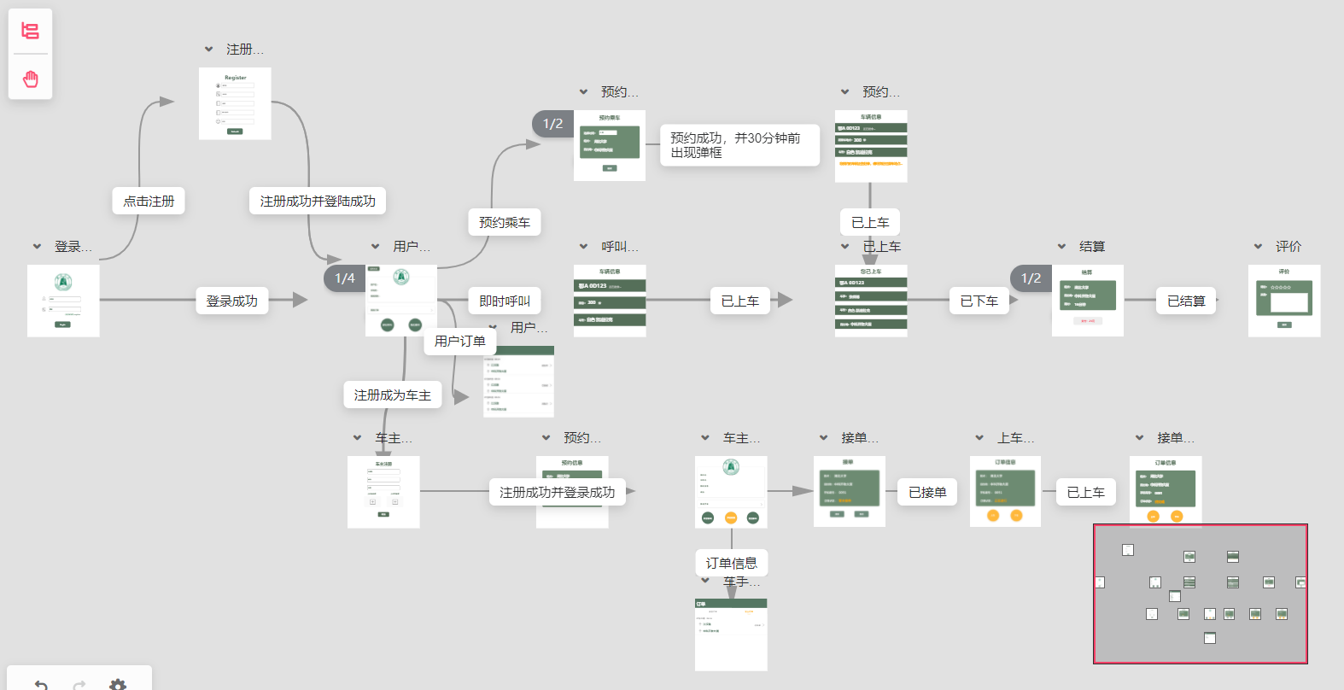

详细页面请见8附录。

## 模块内处理流程

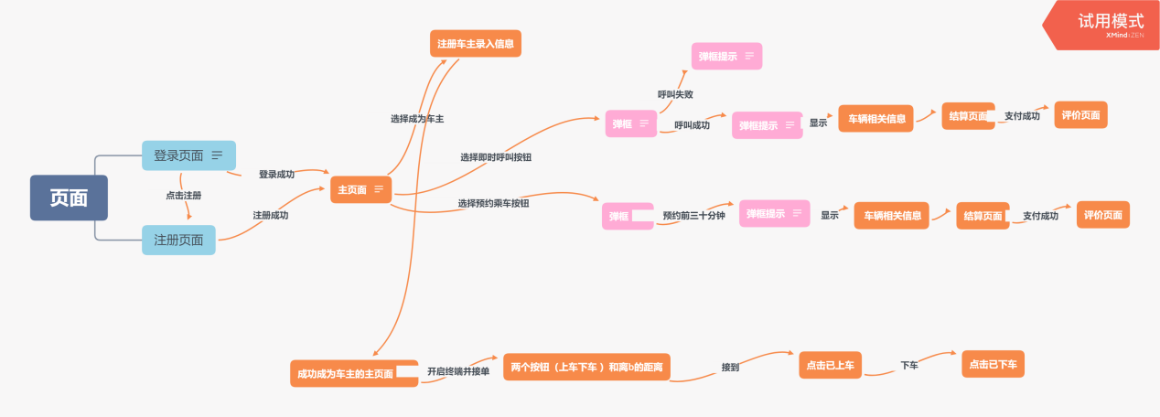

## 模块类图

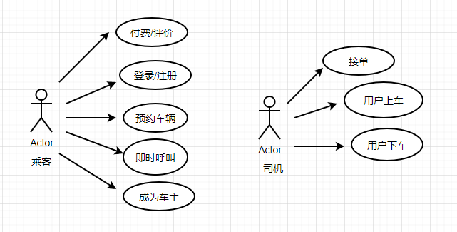

## 模块数据流

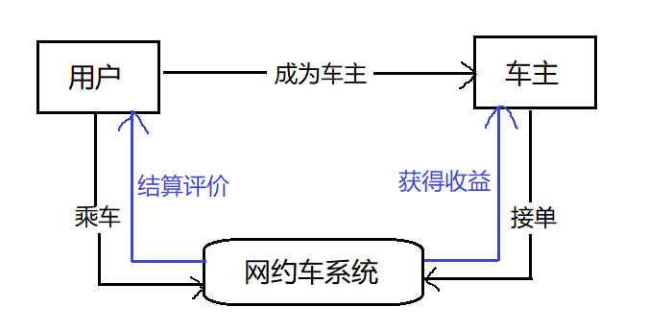

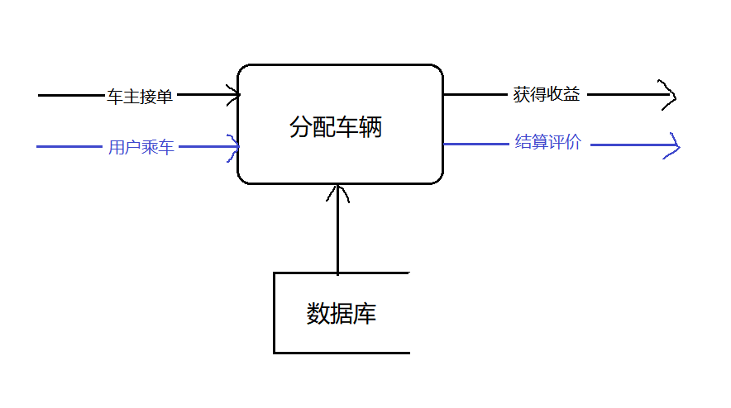

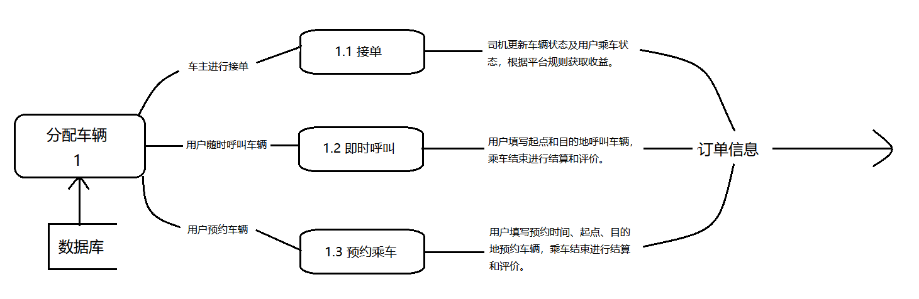

## 算法描述

* 评价机制：评价分配1-5共5个等级，如果评价为1，需要扣除司机8元；评价为2，扣除司机5元；评价为3，不奖励也不惩罚；评价为4，5时，分别对应奖励司机5元、10元。如果用户不评价，既不奖励也不惩罚，司机的所有奖励为所有订单评价对应奖励的总和。
* 模拟车辆的实时地点：根据起始地点、输出地点查询得到两地的距离，然后查找数据库所有该起始点的记录，然后通过比较两地的距离，过滤得到距离比起始—目的地两地距离小的地点，然后通过计算经过中间这些地点的时间，设置一个计时器，经过一段时间，对数据库实时地点进行一个更改，从而达到模拟不定时更改实时地点的效果。

## 外部接口

**1、注册**

前端输入：

userName(用户名)：

telephone(手机号)：

password(密码)（最好对密码有格式要求）：

confirmPassword(确认密码)：

img(头像)（默认）：

name(姓名)：

后端返回：

是否注册成功：

**2、登录**

前端输入：

telephone(手机号)：

password(密码)：

后端返回：

userId(用户id)：

userName(用户名)：

telephone(手机号)：

name(姓名)：

coupon(优惠券)：

ridingStatus(乘车状态)：

isCarOwner(是否为车主)：

**3、成为车主**

前端输入：

carNumber(车牌号)：

carColor(车辆颜色)：

carType(车型)：

driverIDCard(车主身份证)：

driverLicense(驾驶证)：

userId(用户id)：

后端返回：

是否注册成功：

carNumber(车牌号)：

carColor(车辆颜色)：

carType(车型)：

**4、预约车**

前端输入：

startingTime(出发时间)：

startingPlace(出发地点)：

destination(目的地)：

userId(用户id)：

后端返回：

carNumber(车牌号)：

carColor(车辆颜色)：

ownerName(车主姓名)：

ownerTelephone(车主电话)：

startingTime(出发时间)：

ownerId(车主id)：

**5、及时呼叫**

前端输入：

startingPlace(出发地点)：

destination(目的地)：

userId(用户id)：

后端返回：

carNumber(车牌号)：

carColor(车辆颜色)：

ownerName(车主姓名)：

ownerTelephone(车主电话)：

ownerId(车主id)：

theTimeOfGettingCar(到达乘客上车点的时间)：

（上车的倒计时这里要考虑下如何做）

**6、车主接客确认**

前端输入：

userId(用户id)：

ownerId(车主id)：

后端返回：

状态是否修改成功：

**7、车辆实时状态:**

前端输入：

ownerId(车主id)：

后端返回：

carRealTimePlace(车的实时地点):

**8、到达目的地（车主确认）**

前端输入：

ownerId(车主id)：

userId(用户id)：

startingPlace(出发地点)：

destination(目的地)：

后端返回：

money(金额)：

discount(优惠)：

subsidy(补贴)：

distance(距离)：

**9、评价：**

前端输入：

userId(用户id)：

ownerId(车主id)：

Evaluation(评价等级1\2\3\4\5)：

后端输出：

评价是否成功

# 数据库设计

## 数据库设计综述

*说明数据库选型、数据表规模、业务能力……*

该系统选用mysql作为数据存储介质，总共设计有4张表，分别为：用户表，该表既包含普通用户注册信息又包含司机的注册信息；车辆信息表，主要记录司机录入的车辆信息；订单表，负责记录客户与司机之间的信息；地点表，负责记录地点之间的距离。每张表仅包含几十条数据，整个数据量不大，主要是为了方便测试。在业务能力方面，由于数据量不大并且业务逻辑不是特别复杂，数据处理速度可以到达秒级，完全不影响用户的体验感。

## 数据库逻辑结构设计

*说明数据库逻辑模式到外模式、内模式的映射关系*



## 数据库物理结构设计

*说明数据的内存分配、空间要求、各字段的类型、存储要求……*



## 数据库安全设计

数据库的安全性是指保护数据库以防止不合法使用从而造成数据的泄露、更改和破坏。数据库的一大特点就是数据共享，但数据共享必然会带来数据库的安全性的问题，因此设计数据库的时候，要保证数据库中数据的共享不是无条件的共享。

* 用户身份鉴别：系统根据用户标识鉴定用户身份，合法的用户才允许进入系统
* 数据库管理系统进行存取控制，只允许用户执行合法操作
* 数据备份：防止数据丢失、便于数据库发生意外后的数据恢复
* 权限分配：不同的人员分配不同的数据库操作权限

## 数据字典

user表：

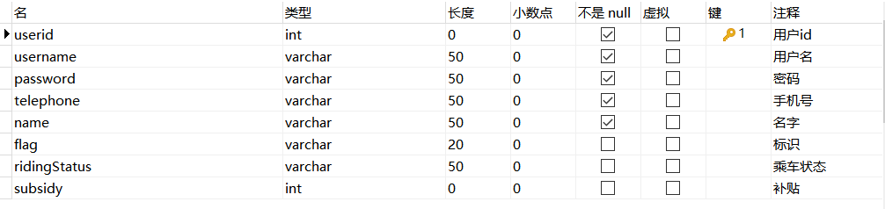

car表：

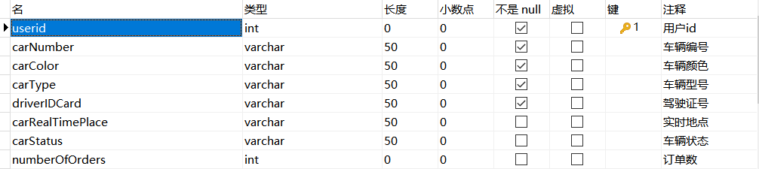

place表：

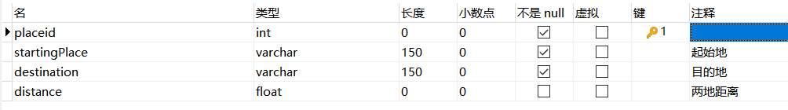

order表：

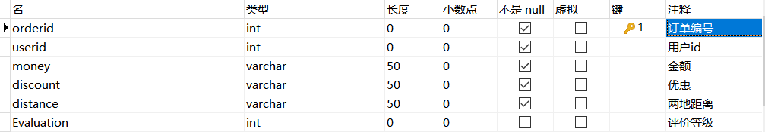

# 系统可靠性设计

依据系统运行环境，说明安全、性能……相关设计的内容

系统通过Qt编程进行实现，前端页面的显示通过设计和构建.ui文件进行实现，后端接口函数也是通过Qt编程规范对数据库数据进行操作来实现业务逻辑，最后编译生成一个窗口来进行系统流程的演示。安全方面，本系统开发中利用以框架本身所封装的安全编码格式进行规范化的编码，从前期设计到正式编码安全问题都以通过健壮的代码进行了规避，代码逻辑上进行了反复的推演，在系统安全上具有可行性。性能方面，我们的系统比较小，且实现的业务逻辑和数据量都不是很大，因此能高效的运行程序，对硬件和软件方面没有特别高的要求，程序可以在机器上正常快速运行。

# 附录

**模块界面详情（地址：https://app.mockplus.cn/app/pmtATzU_AATD/rp）**

登录注册界面：

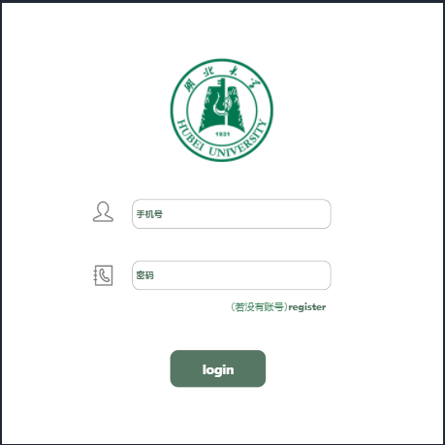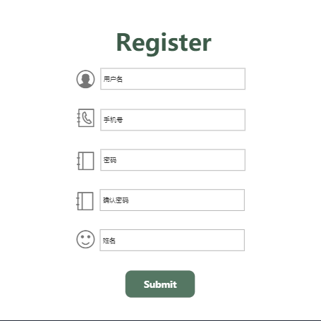

注册成为车主界面：

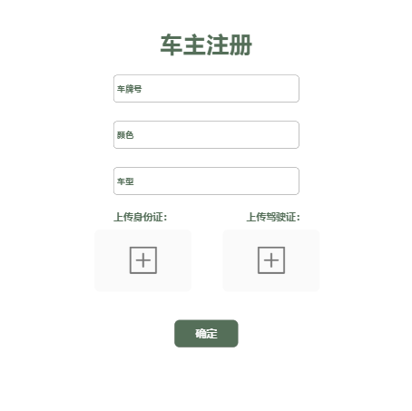

用户登录进入主界面：

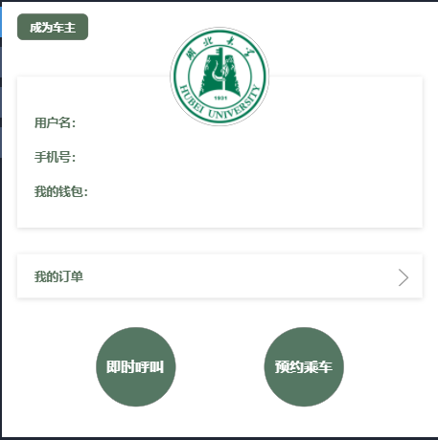

成为车主进入车主界面：

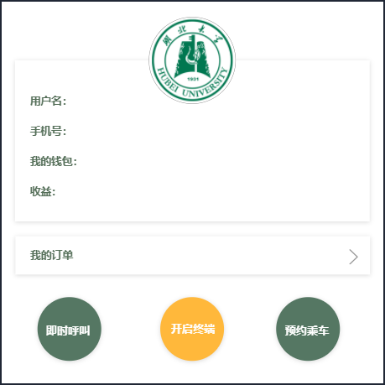

订单界面：

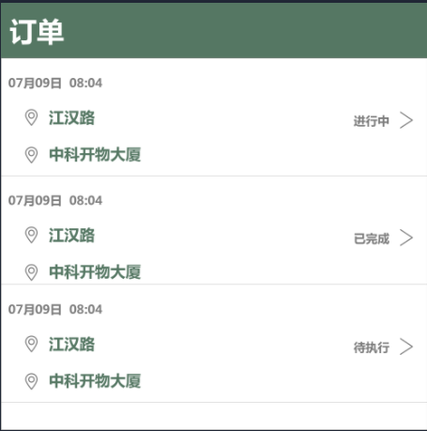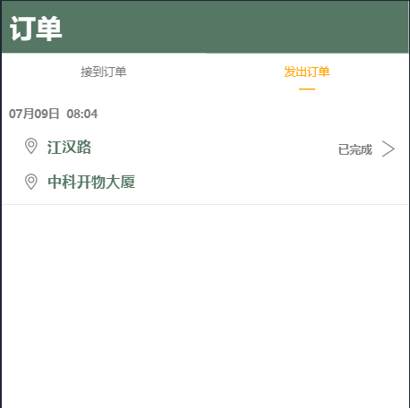

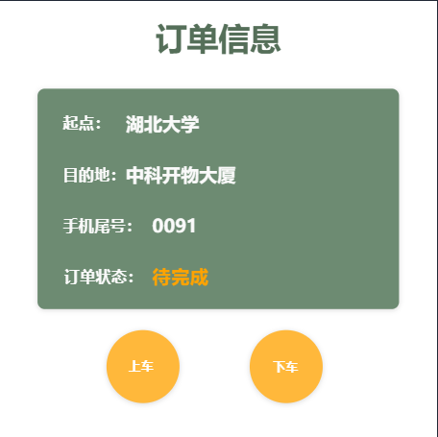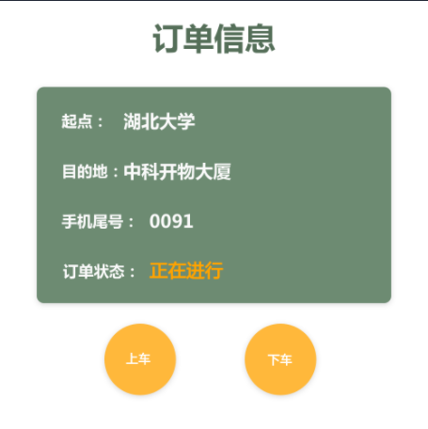

即时呼叫界面：

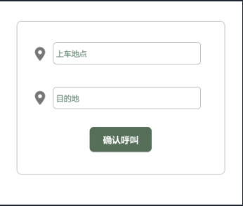

预约乘车界面：

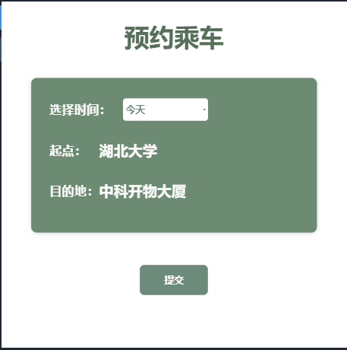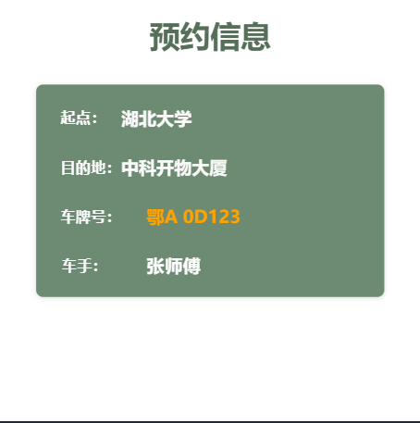

车辆信息界面：

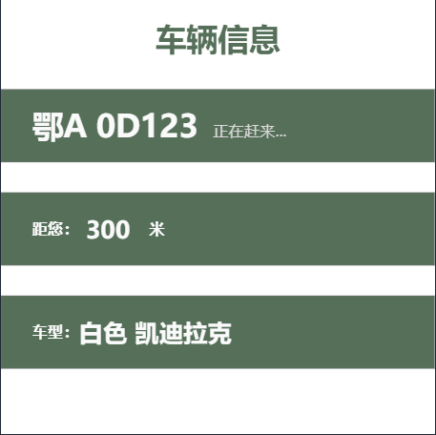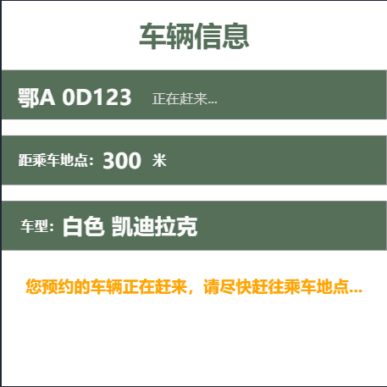

车主接单界面：

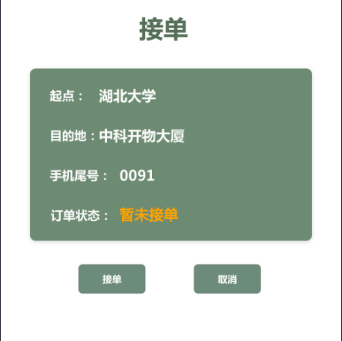

乘车信息界面：

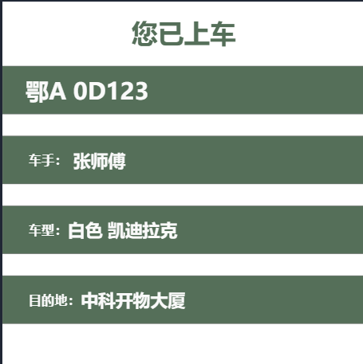

结算界面：

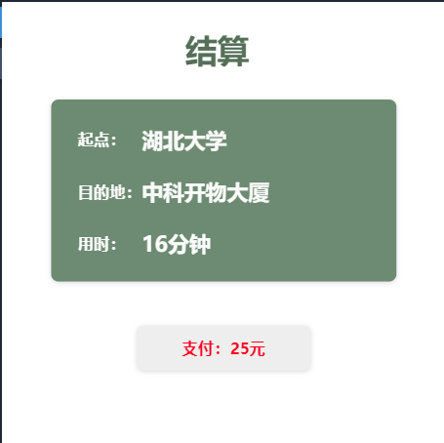

评价界面：

